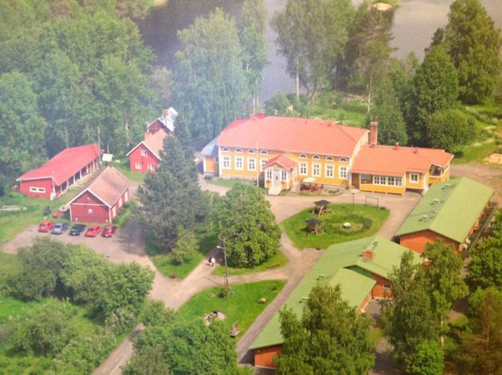
Päijät-hämeen kan-kodin toimintasuunnitelma
2026

Sisällys
Toiminta ajatus 2
Päijät-Hämeen Kan-koti 4
Kan ry:n kuntouttava toiminta sekä ohjelma 5
Arkipäivien ohjelma 6
Kuntoutusmenetelmät 7
Tavoitteita vuodelle 2026: 9

Toiminta ajatus

Kan ry:n toiminta perustuu kristillisiin arvoihin, jossa jokainen ihminen kohdataan ainutkertaisena ja arvokkaana ihmisenä. Arvostamme jokaista yksilöä sellaisena kuin hän on ja kunnioitamme jokaisen omia valintoja sekä itsemääräämisoikeutta.
Päijät-Hämeen Kan-kodin kristillisinä arvoina korostuvat ihmisarvon kunnioittaminen, yhdenvertaisuus- ja tasa-arvoinen kohtelu, turvallinen ja päihteetön ympäristö, yhteisöllisyyden kokeminen.

Ihmisarvon kunnioittaminen näkyy toiminnassamme asiakkaan mielipiteiden kunnioittamisena ja huomioimisena. Hän on oman elämänsä asiantuntija ainutkertaisena ja arvokkaana ihmisenä. Toiminnassa huomioimme Hänen yksilöllinen osaamisensa ja voimavaransa. Asiakkaalla on oikeus hyvään ja arvokkaaseen elämään ongelmistaan huolimatta.

Yhdenvertaisuus ja tasa-arvoinen kohtelu näkyy arkeen osallistamisena ja omatoimijuuden tukemisena sekä asiakkaiden oman tilan ja persoonallisuuden kunnioittamisena.

Pyrimme tarjoamaan turvallisen ja päihteettömän asuinympäristö ja valvomme päihteettömyyttä testien avulla. Painotamme kaikkien turvallisuutta eikä kenenkään tarvitse kokea uhkaavia tilanteita.

Yhteisöllisyyden kokeminen ja yhteisöllisyyden ylläpitäminen luomalla yhteistä arkea ja muistoja. Arki sisältää yhteisiä ryhmiä esim. Yhteisöpalaverit, missä kaikki saavat vaikuttaa ja osallistua yhteisen arjen suunnitteluun.

Päijät-Hämeen Kan-kodilla toteutetaan yhteisömuotoista toimintaa, joka on osa kuntoutumista. Toimintamme tavoitteena on asiakkaan vahvuuksien löytäminen ja voimavarojen vahvistaminen sekä itsenäisen toimintakyvyn tukeminen. Toimintaa tarjotaan asukkaille jokaisena arkipäivänä. Ryhmätoiminta vahvistaa asiakkaan sosiaalisia taitoja.

Jokaiselle asiakkaalle laaditaan oma viikkosuunnitelma, joka sisältää henkilökohtaiset keskustelut ohjaajien kanssa, erilaiset päihdekuntoutus- sekä vertaistukiryhmät ja harrasteryhmät.

Vertaistuen tärkeys korostuu yhteisömuotoisessa asumisessa. Vertaistuki vähentää yksinäisyyttä ja tukee päihteettömyyttä. Viikko-ohjelma sisältää myös henkilökohtaiseen kuntoutussuunnitelmaan liittyvät tavoitteet kuten esimerkiksi, fyysinen, psyykkinen ja hengellinen hyvinvointi sekä talouteen, hygieniaan ja kodinhoitoon liittyvät asiat. Kuntoutumisessa painotetaan asiakkaan elämänhallintaa, toipumista sekä arjessa selviytymistä.
Asukkaat huolehtivat henkilökunnan kanssa yhdessä myös yhteisten tilojen siisteydestä.

Päijät-Hämeen Kan-koti ympäristöineen tarjoaa asukkaille virikkeellisen ympäristön, koska piha-alue on viihtyisä ja luontoa on joka puolella, myös laavu löytyy läheisestä saaresta. Asukkaille tarjotaan luontoavusteista toimintaa ympäri vuoden. Luontoavusteisella toiminnalla haetaan asukkaille erilaisia elämyksiä, kokemuksia, käsillä tekemistä ja aistien virittämistä. Aistien virittämisellä tarkoitetaan erilaisia haju- ja makuaistikokemuksia, kun itse kasvatettuja kasveja käytetään aterian valmistukseen ruokaryhmissä.

Kan-koti sijaitsee Ala-Pajujärven rannalla ja Kan-kodilla on oma vene käytössä. Ympäristö tarjoaa erinomaiset mahdollisuudet uintiin, kalastukseen luonnossa liikkumiseen, sekä retkeilyyn.

Kan-kodissa sallitaan jokaisen olevan sellainen kuin hän on, jokaisella on oikeus omaan tilaan ja mielipiteisiin. Yhteisökokouksessa asukkailla on mahdollisuus tuoda julki mielipiteitään ja vaikuttaa siihen millaisia ryhmiä, aktiviteettejä, retkiä sekä tapahtumia Kan-kodilla järjestetään

Asuminen Kan-kodissa on tavoitteellista. Asukkaan kanssa laaditaan hänen tarpeistaan ja tavoitteistaan lähtevä henkilökohtainen kuntoutussuunnitelma, jonka avulla asukkaan kuntoutumista seurataan. Realistinen, kannustava suunnitelma motivoi asukasta sekä ennaltaehkäisee mahdollisia asumista vaarantavia tekijöitä. Joidenkin asukkaiden kohdalla toipuminen lähtee päivärytmin löytämisestä, sovittuihin tapaamisiin sitoutumisesta ja mielekkään tekemisen löytämisestä arkeen. Asiakkaiden kuntoutumista seurataan myös RAI-CMH arviointimittarin avulla.

Palveluohjaus ja neuvonta on osa asukkaiden kanssa tehtävää työtä. Siihen sisältyy myös asiointi eri viranomaisten kanssa. Asukkaita ohjataan esimerkiksi kuntouttavaan työtoimintaan ja kolmannen sektorin palveluihin sekä harrastuksiin.

Hyvinvointialueen kanssa tehtävät sopimukset ohjaavat kaikkea toimintaa ja työtä. Hyvinvointialue ostaa tuetun asumisen palveluita Päijät-Hämeen Kan-kodilta. Sopimuksien sisältö voi määritellä palvelun sisältöjä ja asiakkaan saamia palveluita.

Noudatamme toiminnassamme keskeisiä sosiaalihuollon palvelua ohjaavia lakeja: Sosiaalihuoltolaki, laki sosiaalihuollon asiakkaan asemasta ja oikeuksista sekä mielenterveys- ja päihdehuoltolaki.

Koulutamme henkilöstöä ajankohtaisiin päihdetyön menetelmiin ja muiden riippuvuuksien käsittelyyn.

Päijät-Hämeen Kan-koti

Päijät-Hämeen Kan-kodin toimitilat sijaitsevat Heinolassa upeassa maalaismaisemassa Ala-Pajujärven rannalla.
Päijät-Hämeen Kan kodilla työskentelee kaksi ohjaajaa, joista toinen on sosionomi ja toinen lähihoitaja. Päijät-Hämeen Kan-kodilla on kymmenen asiakas paikkaa. Asiakkailla on käytössään omat asunnot ja yhteisiä tiloja, sekä hienot piha alueet. Ympäristö tarjoaa hyvät mahdollisuudet luontolähtöiselle toiminnalle. Pihalla on marjapensaita, omenapuita, ja mahdollisuus viljellä hyöty kasveja. Kartanon alueelta löytyy myös laavu ja grillikota ja meillä on oma vene rannassa.
Asunnot ovat kooltaan 28 neliötä ja niissä on omat parvekkeet. Yhteisistä tiloista löytyvät, takka/tv huone, ryhmätila, biljardipöytä, sauna, pyykinpesukone, sekä keittiö.
Kaupat sekä liikuntapalvelut, kuten uimahalli sijaitsevat Heinolan keskustassa noin 15 km päässä. Lähellä sijaitsee useampi maatila. Alue sopii erinomaisesti esimerkiksi lintujen bongailuun. Ala-Pajujärven rannoilla ja läheisessä saaressa pesii runsaasti lintuja. Veneillämme on mahdollista soutaa läheiseen luonnontilassa olevaan saareen, jossa voi vaikkapa yöpyä laavussa.

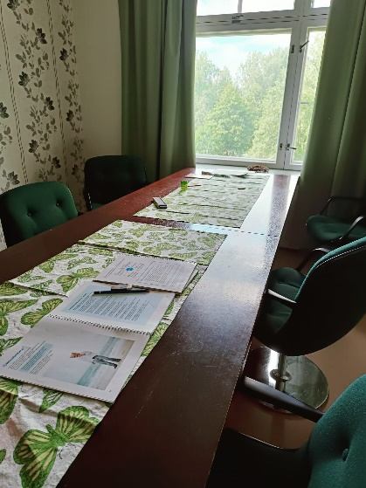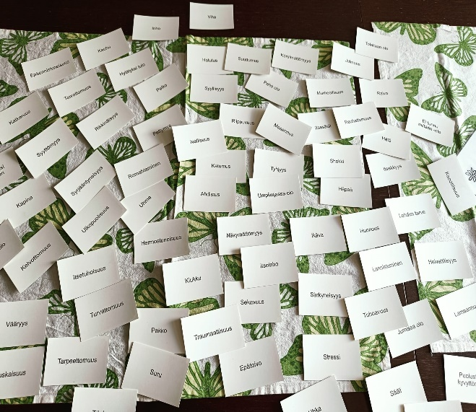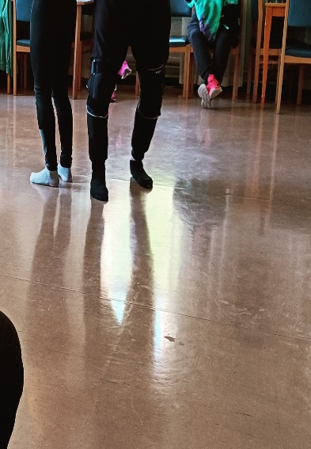

Kan ry:n kuntouttava toiminta sekä ohjelma

Kuntouttavassa työotteessa asiakas on subjekti, hän on itse toiminnan suunnittelija, toteuttaja ja kuntoutuja. Jokaiselle asukkaalle suunnitellaan yhdessä oman ohjaajan kanssa henkilökohtainen viikko-ohjelma, joka sisältää ryhmiä, yksilökeskusteluja, kaupassa käyntiä, harrasteryhmiä ym. asiakkaan tarpeista, tavoitteista ja kiinnostuksen kohteista lähteviä asioista.
Työntekijän rooli on antaa aikaa, kannustaa, ohjata ja antaa tukea sekä toimia vuorovaikutteisesti asiakasta kunnioittaen.
Asiakkaasta välitetään aidosti ja häntä kannustetaan löytämään omat voimavaransa ja itselle sopiva itsenäinen elämäntapa. Tavoitteenamme on asiakkaan toipumisen tukeminen, itsenäinen arjessa selviäminen ja mahdollisimman hyvä arki.

Asiakasta tuetaan luomaan ja ylläpitämään suhteita lähiomaisiinsa. Kan-kodit tarjoavat lähiomaisille mahdollisuuden myös yöpyä yhteisissä tiloissa sovitusti.
Asiakkaiden osaamista tai erityistaitoja pyritään vahvistamaan ja jakamaan yhteisössä. Kan-kodilla on mahdollista hyödyntää osaamistaan esimerkiksi keittiössä, pihatöissä, luontolähtöisessä toiminnassa, musiikissa, käsitöissä sekä liikunnassa.
Asiakasta kannustetaan osallistumaan kokemusasiantuntijakoulutukseen, kun hän on edistynyt elämänhallinnassaan. Hyödynnämme kokemusasiantuntijoita/kokemuspuhujia ryhmissämme.

Arkipäivien ohjelma

Viikko-ohjelman runko sisältää säännöllisesti kokoontuvia riippuvuus-, tunne- voimavara sekä vertaisryhmiä, henkilökohtaisia keskusteluja/omaohjaaja keskusteluja, yhteistä liikunta- musiikki- ryhmiä ja käytännön vastuualueista huolehtimista unohtamatta hengellistä sisältöä. Viikko-ohjelma suunnitellaan yhdessä asukkaiden, työntekijöiden ja vapaaehtoisten kanssa.
Päijät-Hämeen Kan-kodilla on mahdollisuus harrastaa kädentaitoja, musiikkia sekä piha/puutarhatöitä. Ympäristö tarjoaa erinomaiset mahdollisuudet uintiin, kalastukseen luonnossa liikkumiseen sekä retkeilyyn. Meillä on myös oma soutuvene käytössä. Kesäisin pelataan yhdessä pihapelejä ja laavu on ympärivuotisessa käytössä.

Viikko-ohjelma esimerkki

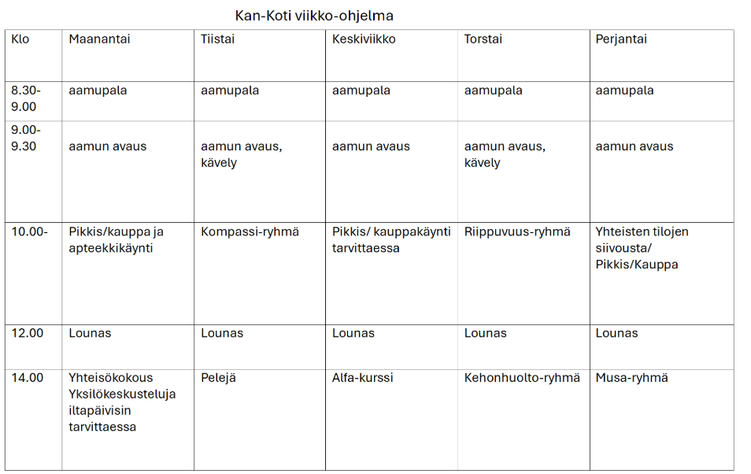
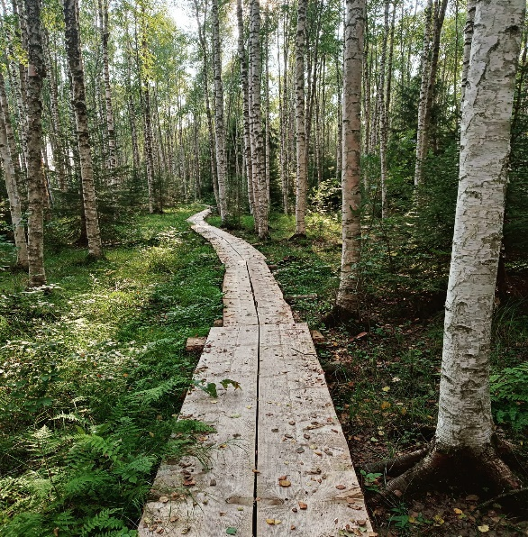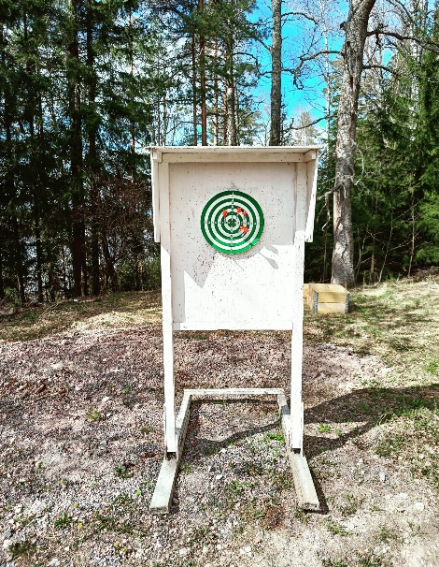

Kuntoutusmenetelmät

Kan-kodit tarjoavat, tuettua asumista pääasiassa päihde- ja mielenterveyskuntoutujille. Asiakkaan tullessa palveluun hänet haastatellaan ja tehdään yhdessä asiakkaan sekä lähettävän tahon kanssa kuntoutussuunnitelma, jonka toteutumista seurataan säännöllisesti. Toimintamme tavoitteena on asiakkaan vahvuuksien löytäminen ja voimavarojen hyödyntäminen, sekä itsenäisen toimintakyvyn tukeminen ja vahvistaminen. Liikuntapainotteiset toiminnot auttavat huolehtimaan fyysisestä kunnosta ja löytämään arkeen mielekästä sisältöä.
Kuntoutuksessa painotetaan asiakkaan elämänhallintaa, toipumista ja arjessa selviytymistä. Käytännön tasolla asiakas osallistuu voimavarojensa mukaan yhteiseen ruoan laittoon, siivoukseen ja viihtyisän toimintaympäristön ylläpitoon.
Asiakkaille ja yhteistyökumppaneille tehdään säännöllisesti kyselyitä, joiden avulla kerätään asiakaspalautetta ja seurataan asiakastyytyväisyyttä.
Asiakkaita tuetaan asioinnissa eri viranomaisten kanssa, jolla tuetaan asiakkaan itsenäistä toimintaa. Asiakasta kannustetaan harrastuksiin sekä opiskeluun. Vertaistuen tärkeys korostuu yhteisöllisessä asumisessa. Vertaistuki vähentää yksinäisyyttä ja tukee osaltaan myös päihteettömyyden tavoitetta.
Toimintamme perustuu yhteisölliseen päihdehoito-ohjelma, jossa käytämme kognitiivisen-, ratkaisukeskeisen- ja voimavarakeskeisen, sekä motivoivan haastattelun menetelmiä. Tuemme asiakkaan omia päihteettömyyttä tukevia arvoja ja tavoitteita kuntoutuksen suhteen.

Päijät-Hämeen Kan-koti tarjoaa kolmea eri tasoista tukea.

Vahva tuki
Asiakas tulee aina ensin vahvaan tukeen, jossa hän osallistuu kuntoutusohjelmaan arkipäivisin. Asiakkaan edistyessä hän siirtyy vähemmän tuettuun palveluun.

Perustuki
Asiakas osallistuu kuntoutusohjelmaan vähintään kolmena päivänä viikossa, mutta saa osallistua useamminkin, jos haluaa.

Kevyt tuki
Asiakas osallistuu kuntoutusohjelmaan vain kerran viikossa tai häntä tavataan omassa asunnossaan.

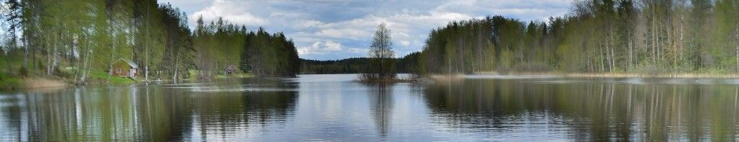

Tavoitteita vuodelle 2026:

• Päijät-Hämeen Kan-kodin toiminnan kehittäminen ja vakiinnuttaminen vastaamaan asukkaiden tarpeita.
• Päijät-Hämeen yksiköiden Kan-kodin ja Kan-kellarin toimintojen välisen yhteistyön lisääminen.
• Toimintamme sisältöjen kehittäminen ja arvioiminen saatujen palautteiden ja kokemusten pohjalta.
• Paikallisten yhteistyöverkostojen, hyvinvointi- ja palvelujärjestelmien jatkuva ja monipuolinen hyödyntäminen asiakkaiden parhaaksi.
• Asiakkaiden asumista tukevien käytäntöjen jatkuva kehittäminen yhdessä asukkaiden kanssa.
• Asiakkaiden kannustaminen ja myönteinen palaute sekä omatoimisuuden tukeminen

